# Инструкция к отправляемым скриптам

## astra-ad-sssd

Взаимодействие с доменом устройства с системой **Astra linux** (Подключение и отключение. Тип ввода **SSSD**.). Доступны следующие переменные:

1. **domain_name** - Имя домена (**Обязательная переменная** для выполнения команды).
2. **admin_name** - Имя администратора (**Обязательная переменная** для выполнения команды).
3. **dc_name** - Имя контроллера домена.
4. **ip_adress** - IP адрес. Если заполнено, то команде будет передан параметр **-ip** с указанным ip адресом.
5. **forceyes** - Отключить запрос подтверждения (Для передачи параметра **-y** выбрать 1).
6. **no_create_hosts_and_smb** - Не создавать новый **hosts** и **smb.conf** (для передачи параметра **-c** команде, выберите 1).
7. **ntp_server** - Если заполнено, то команде передается параметр **-n** (Задать адрес сервера точного времени (NTP)). Если не задан, то в качестве сервера точного времени будет использоваться контроллер домена.
8. **input_in_domain** - Выполнить блок введения устройства в домен (Для включения выбрать 1).
9. **exit_domain** - Выполнить блок отключения устройства от домена (Для включения выбрать 1).
10. **use_fullnames** - Использовать полные доменные имена (1-полные; 0-короткие).
11. **inst_fly_admin_ad_sssd_client** - Установить **fly-admin-ad-sssd-client** (Для включения выбрать 1).

Доступен файл **script.conf** для изменения переменных при отправке, без необходимости редактировать оригинальный файл скрипта.

## copyfiles-inroot

Скрипт предназначен для копирования файлов в корень системы на удаленном компьютере. Для работы скрипта необходимо создать каталог в любом месте на локальном компьютере, который будет условно считаться корнем системы. В него нужно поместить файлы и каталоги, которые будут распакованы в корень системы на удаленном компьютере. Если файл уже присутствует на удаленном компьютере, он будет заменен. Права на файлы и каталоги будут изменены в соответствии с правами в архиве (если пользователя или группы на удаленном компьютере нет, предусмотрите и создайте их в скрипте перед командой распаковки). Перед отправкой нужно, находясь в созданном каталоге, создать архив с помощью команды **tar cpvfz scriptfiles-root.tar.gz .** (если у вас есть каталоги и файлы с правами, которые не дадут обычному пользователю обратится к ним, то создайте архив от имени root). После создания перенесите архив, не меняя имя, в подкаталог **./files** (например, **./files/test1**). При отправке необходимо выбрать этот каталог.

## cryptopro-install

Установка КриптоПРО на удаленный компьютер.

Для работы скрипта необходимо распаковать архив КриптоПРО в каталог (например, **./files/cprocsp/**) так, чтобы все файлы были в корне этого каталога (**./files/cprocsp/install.sh**). При отправке скрипта нужно выбрать каталог с файлами.

В файле скрипта в переменной **name_pkg_inst** вы можете изменить список устанавливаемых пакетов.

По умолчанию, если версия совпадает, установка не производится. Если необходимо выполнить принудительную установку, то задайте значение 1 в переменной **forceinstall**.

Доступен файл **script.conf** для изменения переменных при отправке, без необходимости редактировать оригинальный файл скрипта.

## management-ca-cert

## Скрипт для управления системными корневыми сертификатами.

Состоит из 3 блоков:

1. Переназначение/возврат библиотеки корневых сертификатов **firefox**.

* **system_ca_cert_firefox** - Выполнить переназначение firefox на использование системных корневых сертификатов. /usr/lib/firefox/libnssckbi.so заменится символьной ссылкой на /usr/lib/x86_64-linux-gnu/pkcs11/p11-kit-trust.so. Также будет создан файл cron задачи по обновлению ссылки при старте системы. (0 - отключить, 1 — включить).
* **recovery_ca_cert_firefox** - Восстановить используемую по умолчанию библиотеку корневых сертификтов в firefox (При наличии резервного файла .bak. При его отсутствии нужно переустановить пакет forefox).

1. Переназначение/возврат библиотеки корневых сертификатов **libnssckbi.so**.

* **system_ca_cert_other** - Выполнить переназначение chromium и других программ использующих системный libnssckbi.so на использование системных корневых сертификатов. /usr/lib/x86_64-linux-gnu/libnssckbi.so заменится символьной ссылкой на /usr/lib/x86_64-linux-gnu/pkcs11/p11-kit-trust.so. Также будет создан файл cron задачи по обновлению ссылки при старте системы. (0 - отключить, 1 — включить).
* **recovery_ca_cert_other** - Восстановить используемую по умолчанию библиотеку корневых сертификтов libnssckbi.so (При наличии резервного файла .bak. При его отсутствии нужно переустановить содержащий файл пакет. Для Debian это libnss3).

1. Добавление корневых сертификатов в системное хранилище.

Если были переданы файлы и среди них найдены файлы сертификатов, то будет выполнен блок добавления корневых сертификатов в системное хранилище.

Дополнительная опция **show_msg_update_cert** отвечает за вывод пользователю сообщения в случае обновления сертификатов или создания/удаления ссылок.

Доступен файл **script.conf** для изменения переменных при отправке, без необходимости редактировать оригинальный файл скрипта.

## reboot

Команда отправки устройства на перезагрузку через 1 минуту.

## rename-host

Скрипт переименования компьютера. Доступны следующие переменные:

1. **name_host** - новое имя хоста (Если в домене, то только имя без доменной части. Если не заполнено, будет сгенерировано случайное имя).
2. **exec_rename_host** - включить/выключить выполнение (0 - выключить, 1 — включить).

Через минуту после выполнения будет выполнена перезагрузка.

Доступен файл **script.conf** для изменения переменных при отправке, без необходимости редактировать оригинальный файл скрипта.

## sendmessage

Скрипт предназначен для вывода сообщений пользователям на удаленном компьютере. Доступные способы вывода сообщения: **notify-send,** **fly-dialog** и **zenity**. По умолчанию все способы показа отключены, необходимо включить нужное в скрипте.

Доступно 2 варианта предоставления текста сообщения для вывода:

1. Отправить файлы с расширением **.smsg.** Положите в отправляемый каталог (например, **./files/sendmessage**) текстовые файлы с расширением **.smsg** и выберите (или укажите в нужной секции, в случае запуска с параметрами) этот каталог для отправки.
2. Добавить выводимый текст в массив **msgtext.**

Доступен файл **script.conf** для изменения переменных при отправке, без необходимости редактировать оригинальный файл скрипта.

Функция с кодом вывода сообщений вынесена в отдельный файл **./sendfunc/func_main.sh** для возможности подключить его к своему скрипту и вывести сообщение. Для вывода сообщения из своего скрипта необходимо:

1. Инициализировать переменную **typesend="text"**;
2. Инициализировать как минимум одну из переменных **send_notifysend, send_flydialog, send_zenity** со значением 1;
3. При необходимости инициализировать переменную **send_msg_use_root,** определяющая кому будет принадлежать процесс (0 - пользователь, 1 - root);
4. Инициализировать массив **msgtext** с нужным количеством элементов (в данном массиве находится текст для вывод сообщения. Каждый элемент массива это отдельное окно сообщения);
5. При необходимости можно задать значения в массиве **activeusername** (Если заполнен, то поиск всех активных пользователей будет пропущен, а сообщение будет выведено, только указанным);
6. При необходимости можно задать значение **headertext** (текст в заголовке уведомления. Если не заполнен, то выводится дата и время вывода сообщения).

После подключения файла функции и инициализации необходимых переменных, вызовите функцию **send_message_active_users** для вывода ссобщения.

Скриншоты вывода на следующей странице.

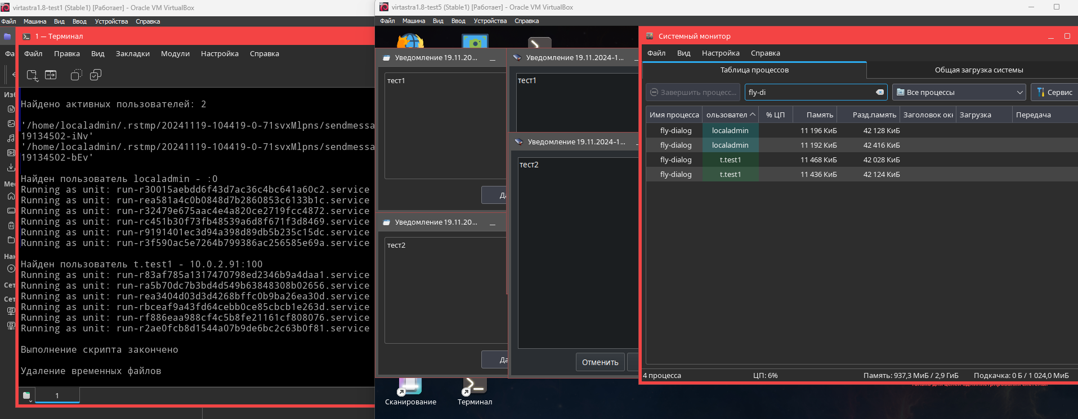

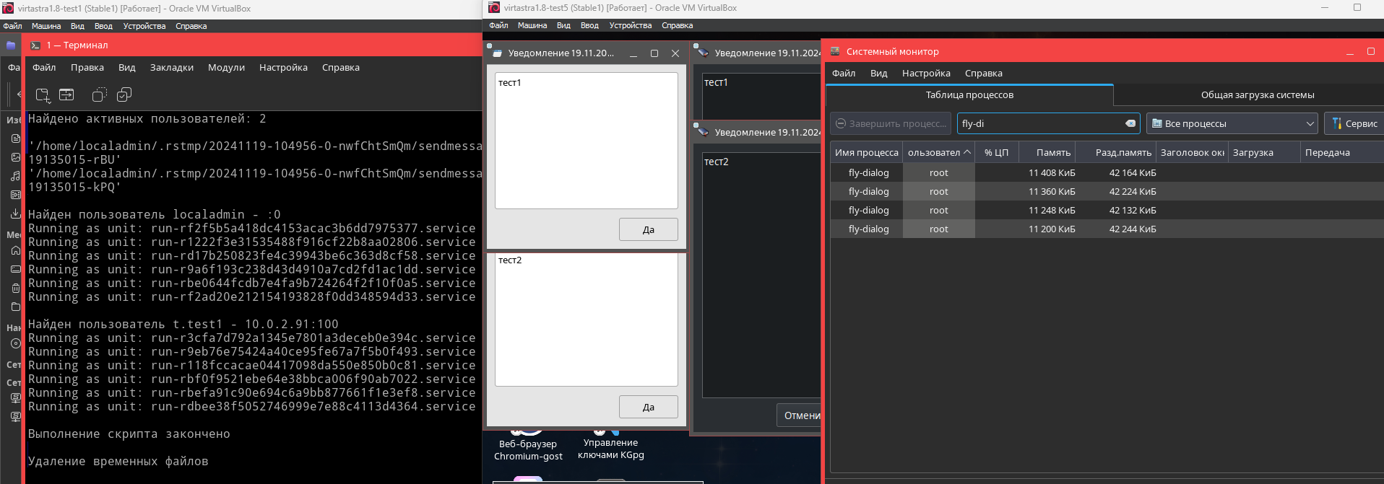

## sss-override-group

Наложение доменных групп на локальные через sss_override. Доступны следующие переменные:

1. **domain_name** - Имя домена. Если оставить пустым, то вычислиться командой **hostname -d**.
2. **list_name_group** - Список групп для наложения. Пример: '**доменная группа|локальная группа**'

Доступен файл **script.conf** для изменения переменных при отправке, без необходимости редактировать оригинальный файл скрипта.

## test_script

Тестовый скрипт для проверки функционала.

Доступен файл **script.conf** для изменения переменных при отправке, без необходимости редактировать оригинальный файл скрипта.

